* **Revisar o documento de requisitos do Sistema de Gestão de Fazendas ERP – Terra Manager**

|  |  |
| --- | --- |
| **Responsáveis** | |
| **Nome** | **Função** |
|  |  |
|  |  |
|  |  |

**Requisitos Funcionais**

* **Escolha de Plano, Cadastro e Login de Usuário**
* O sistema deve permitir ao usuário visualizar e escolher entre diferentes planos de assinatura, exibindo detalhes e custos associados.
* O sistema deve permitir o cadastro de novos usuários, coletando informações como nome, e-mail, senha e endereço.
* O sistema deve integrar-se a um sistema de pagamento para processar pagamentos, quando aplicável.
* O sistema deve enviar um e-mail de confirmação de cadastro e permitir que o usuário confirme sua conta.
* O sistema deve permitir que o usuário faça login utilizando suas credenciais e redirecioná-lo ao painel apropriado com base no plano escolhido.
* O sistema deve permitir que o usuário faça logout do sistema.
* **Dashboard na Página Home**
* O sistema deve exibir um dashboard na página inicial, acessível apenas para usuários autenticados.
* O sistema deve mostrar dados meteorológicos em tempo real, incluindo temperatura, umidade, velocidade do vento e previsão do tempo.
* O sistema deve exibir cotações da bolsa de culturas, com preços atuais e tendências de produtos agrícolas.
* O sistema deve mostrar notícias atualizadas sobre o agronegócio.
* O sistema deve integrar e exibir um resumo financeiro atual e o status do planejamento de safra.
* O sistema deve permitir a interação com cada componente do dashboard, redirecionando o usuário para funcionalidades detalhadas.
* O sistema deve exibir uma mensagem de erro se houver falha na obtenção de dados meteorológicos, cotações ou notícias.
* **Gestão de Fazenda**
* O sistema deve permitir que o administrador cadastrado acesse e preencha um formulário para registrar novas fazendas, incluindo informações como nome da fazenda, endereço, tamanho da área, tipo de cultivo, CNPJ e solo predominante.
* O sistema deve validar os dados de cadastro da fazenda, garantindo que todas as informações obrigatórias sejam preenchidas corretamente.
* O sistema deve salvar os dados da fazenda no banco de dados e exibir uma mensagem de confirmação ao administrador.
* O sistema deve permitir a consulta de fazendas cadastradas, exibindo informações detalhadas.
* O sistema deve permitir a edição dos dados das fazendas cadastradas.
* O sistema deve permitir a exclusão de fazendas cadastradas, notificando o administrador antes de excluir permanentemente.
* **Gestão de Planejamento de Safra**
* O sistema deve permitir ao Gerente de Produção ou Agrônomo acessar um formulário para planejar a safra, incluindo a seleção de cultivos, definição de cronograma de plantio e alocação de recursos.
* O sistema deve permitir a definição das áreas de plantio usando um mapa da fazenda e a alocação de insumos, equipamentos e mão-de-obra.
* O sistema deve validar o plano de safra, garantindo que os recursos alocados sejam suficientes e estejam disponíveis.
* O sistema deve alertar o Gerente de Produção caso haja conflitos ou insuficiência de recursos, sugerindo ajustes no plano.
* O sistema deve permitir que o planejamento de safra seja alterado, garantindo flexibilidade para adaptações sempre que necessário.
* **Gestão de Cultivar**
* O sistema deve permitir que o usuário cadastre novas cultivares, especificando informações como:
* Nome da cultivar
* Tipo de planta (ex: soja, milho, trigo). Esse campo vem preenchido automaticamente no momento em que se escolhe a opção na tela “Meus Cultivos”)
* Características específicas (ex: resistência a pragas, tempo de crescimento)
* Fornecedor das sementes
* O sistema deve permitir que o usuário remova cultivares do cadastro, atualizando automaticamente o banco de dados para refletir a remoção.
* O sistema deve permitir que o usuário altere as informações das cultivares cadastradas, atualizando dados como nome, tipo de planta, características e fornecedor.
* O sistema deve permitir que o usuário consulte as cultivares cadastradas, filtrando por critérios como tipo de planta, características e fornecedor.
* **Cadastro de Plantio**
* O sistema deve permitir ao Gerente de Plantio cadastrar um novo plantio, incluindo informações como cultivar, área plantada, tipo e pH do solo, e outras variáveis relevantes.
* O sistema deve sugerir e registrar correções no solo, como ajuste de acidez ou níveis de fósforo e potássio, quando necessário.
* O sistema deve validar os campos obrigatórios no cadastro de plantio, destacando erros e solicitando correções antes de salvar.
* O sistema deve confirmar o cadastro do plantio e atualizar o banco de dados com as novas informações.
* O sistema deve permitir a consulta de plantios cadastrados, exibindo detalhes sobre cada plantio.
* O sistema deve permitir a edição de dados de plantios já cadastrados.
* O sistema deve permitir a exclusão de plantios, mas somente se não houver registro de gastos financeiros associados ao plantio.
* **Acompanhamento de Cultura**
* O sistema deve permitir ao Trabalhador Rural registrar o estado atual das culturas e observações sobre o progresso do plantio.
* O sistema deve permitir a verificação e registro da saúde das plantações, incluindo tratamentos aplicados.
* O sistema deve permitir o registro de manutenção de equipamentos, incluindo tipo, data e estado pós-manutenção.
* O sistema deve gerar relatórios de produção com base nos dados coletados e disponibilizá-los para análise.
* **Monitoramento de Pragas e Doenças**
* O sistema deve permitir ao Técnico Agrícola selecionar áreas de cultivo e registrar observações sobre pragas e doenças.
* O sistema deve sugerir tratamentos com base no tipo de praga ou doença identificada.
* O sistema deve permitir o registro da aplicação de pesticidas ou outros tratamentos, atualizando o status da plantação.
* O sistema deve alertar o usuário caso os insumos necessários para o tratamento não estejam disponíveis.
* **Gerenciamento de Estoque**
* O sistema deve permitir o gerenciamento de estoque de insumos, sementes, fertilizantes, pesticidas e outros recursos, incluindo adição, atualização e verificação de itens.
* O sistema deve solicitar e armazenar documentos comprobatórios ao adicionar ou atualizar itens no estoque.
* O sistema deve validar as informações de estoque, garantindo que as quantidades inseridas sejam positivas e os documentos válidos.
* O sistema deve notificar o Gerente de Estoque em caso de erros ou dados inválidos, solicitando correções.
* **Gestão Financeira**
* O sistema deve permitir a gestão financeira da fazenda, incluindo controle de despesas, receitas e orçamento.
* O sistema deve permitir o cadastro e atualização de despesas e receitas, refletindo no orçamento automaticamente.
* O sistema deve exibir um painel financeiro com resumo de indicadores, receitas e despesas.
* O sistema deve permitir a geração de relatórios financeiros detalhados e exportação em formatos como PDF e Excel.
* O sistema deve manter um histórico completo de transações e ajustes financeiros para auditoria e referência futura.
* O sistema deve validar os dados financeiros inseridos, notificando o usuário em caso de erros ou ajustes orçamentários inválidos.
* O sistema deve permitir a alteração e exclusão de lançamentos financeiros, mas apenas com a confirmação de mais um colaborador, sendo um deles obrigatoriamente o Gerente de Finanças da fazenda.

**Requisitos Não Funcionais**

* **Segurança**
* O sistema deve garantir que todas as transações financeiras e dados sensíveis sejam criptografados.
* O sistema deve implementar autenticação multifatorial (MFA) para proteger acessos de usuários administrativos.
* **Escalabilidade**
* O sistema deve suportar o crescimento do número de usuários e a expansão das fazendas cadastradas sem perda de desempenho.
* **Usabilidade**
* O sistema deve ser intuitivo, com uma interface amigável e suporte a múltiplos dispositivos, incluindo tablets e smartphones.
* **Confiabilidade**
* O sistema deve garantir uma disponibilidade de 99,9%, com recuperação automática em caso de falhas.
* **Manutenibilidade**
* O sistema deve ser desenvolvido com código modular e bem documentado, facilitando futuras atualizações e manutenção.

**Recursos Operacionais**

* O sistema deve validar todos os campos obrigatórios no cadastro, notificando o usuário em caso de informações incompletas.
* O sistema deve notificar o administrador caso ocorram erros no preenchimento ou salvamento dos dados, solicitando correções.
* **REVISAR TODOS OS CASOS DE USO DO SISTEMA.**

|  |  |
| --- | --- |
| **Responsáveis** | |
| **Nome** | **Função** |
|  |  |
|  |  |
|  |  |

**Uma tabela para cada caso de uso**

|  |  |
| --- | --- |
| **Caso de uso 1 – Escolha de Plano, Cadastro e Login de Usuário** | |
| **Descrição** | |
| Este caso de uso descreve o processo de escolha de plano, cadastro, ativação do período de teste gratuito e assinatura para novos usuários do sistema. | |
| **Referências** | |
|  | |
| **Ator Principal** | **Ator Secundário** |
| Usuário do Sistema | Sistema de Autenticação, Sistema de Pagamento, Sistema de E-mail |
| **Interessados e Interesses** | |
| Proprietários de fazendas; | |
| **Pré-Condições** | **Pós-Condições** |
| * O usuário acessa a página de escolha de plano no sistema. * O sistema deve estar conectado ao banco de dados de usuários, ao sistema de pagamento e ao sistema de e-mail. | * O usuário é cadastrado no sistema e pode acessar as funcionalidades disponíveis durante o período de teste gratuito. * Após o período de teste, o usuário pode assinar um plano e ter acesso completo às funcionalidades. * O sistema de pagamento processa o pagamento (se aplicável) e o plano é ativado. * O sistema de e-mail envia notificações sobre o período de teste, vencimento e renovação da assinatura. |
| **Fluxo principal** | |
| **1**. **Escolha de Plano:**O usuário seleciona um plano (pode haver apenas um plano com período de teste gratuito). | |
| **2**. **Cadastro de Usuário:** O usuário preenche o formulário de cadastro com as informações solicitadas. | |
| **3**. **Ativação do Período de Teste**: Ao concluir o cadastro, o sistema cria uma conta para o usuário e ativa automaticamente o período de teste de 90 dias. | |
| **4. Notificação por E-mail**: O sistema envia um e-mail de boas-vindas ao usuário, informando sobre o período de teste gratuito e as próximas etapas. | |
| **5. Login de Usuário:** O usuário pode fazer login imediatamente e começar a utilizar o sistema. | |
| **6. Logout de Usuário:** O usuário deve fazer logou quando precisar se ausentar do ambiente de trabalho, como medida de segurança, ou quando não necessitar de utilizar o sistema. | |
| **7. Fim do Período de Teste:** Ao final dos 90 dias, o sistema notifica o usuário por e-mail sobre o vencimento do período de teste e a necessidade de assinar um plano para continuar utilizando o sistema. | |
| **8. Assinatura de Plano:** Se o usuário desejar continuar utilizando o sistema, ele pode assinar um plano e inserir as informações de pagamento. | |
| **9. Ativação do Plano:** Após a confirmação do pagamento, o sistema ativa o plano escolhido pelo usuário. | |
| **Fluxo alternativo** | |
| **1. Pagamento Falhou**: Se o pagamento falhar, o sistema notifica o usuário e solicita que tente novamente. | |
| **2. Campos de Cadastro Incompletos**: Se algum campo obrigatório não for preenchido, o sistema notifica o usuário e solicita que corrija as informações. | |
| **3. Cancelamento da Assinatura**: O usuário pode cancelar sua assinatura a qualquer momento, e o acesso ao sistema será restrito ao final do período de cobrança atual. | |

|  |  |
| --- | --- |
| **Caso de uso 2 – Dashboard na Página Home** | |
| **Descrição** | |
| O Dashboard na Página Home oferece aos usuários autenticados uma visão consolidada e interativa das principais informações agrícolas, como dados meteorológicos em tempo real, cotações de produtos agrícolas, e notícias do setor. | |
| **Referências** | |
|  | |
| **Ator Principal** | **Ator Secundário** |
| Usuário do Sistema |  |
| **Interessados e Interesses** | |
| Usuários do Sistema | |
| **Pré-Condições** | **Pós-Condições** |
| * O usuário deve estar autenticado no sistema. * O sistema deve estar conectado a fontes de dados externos, como serviços meteorológicos, cotações da bolsa de culturas, e portais de notícias sobre o agronegócio. | * O usuário visualiza um resumo consolidado das informações mais relevantes para a operação agrícola diretamente no dashboard da página inicial. * A partir do dashboard, o usuário pode tomar decisões rápidas e informadas sobre o manejo agrícola, com base nas informações em tempo real e integradas de diferentes módulos do sistema. * O sistema continua a monitorar e atualizar o dashboard automaticamente, garantindo que o usuário tenha acesso a informações precisas e atualizadas. |
| **Fluxo principal** | |
| * O usuário  acessa a página inicial (Home) do sistema e ele exibe o dashboard contendo as seguintes informações: * **Dados Meteorológicos em Tempo Real:** * Temperatura atual * Umidade relativa do ar * Velocidade e direção do vento * Previsão do tempo para os próximos dias * **Cotações da Bolsa de Culturas:** * Preços atuais de produtos agrícolas relevantes * Tendências de preços de insumos e produtos agrícolas * **Notícias Atualizadas sobre o Agronegócio:** * Notícias recentes e relevantes para a operação agrícola * **Integração com Gestão Financeira e Planejamento de Safra:** * Resumo financeiro atual * Status do planejamento de safra, incluindo previsões baseadas em condições meteorológicas | |
| 2. O usuário pode interagir com cada componente do dashboard para obter mais detalhes:   * Ao clicar na seção de **Monitoramento Meteorológico**, o usuário é redirecionado para a funcionalidade de "Monitoramento Meteorológico" detalhado (UC 3.9), onde pode visualizar históricos e tomar decisões informadas sobre o manejo das culturas. * Na seção de **Cotações da Bolsa de Culturas**, o usuário pode explorar gráficos de tendência e comparar preços históricos. * As **Notícias sobre o Agronegócio** são atualizadas automaticamente e podem ser clicadas para leitura completa. | |
| **Fluxo alternativo** | |
| 1. Falha da api d busca de dados e os dados não carrega corretamente | |

|  |  |
| --- | --- |
| **Caso de uso 3 - Gestão de Fazendas** | |
| **Descrição** | |
| O caso de uso descreve o processo de gestão completa das fazendas, incluindo cadastro, consulta, edição, remoção e visualização em uma interface de grid. | |
| **Referências** | |
|  | |
| **Ator Principal** | **Ator Secundário** |
| Administrador do Sistema |  |
| **Interessados e Interesses** | |
| Proprietário da Fazenda | |
| **Pré-Condições** | **Pós-Condições** |
| * O Administrador do Sistema deve estar autenticado no sistema com permissões adequadas para gerenciar fazendas. * O Administrador deve ter acesso à funcionalidade de gestão de fazendas no sistema, garantindo que a interface de grid e as ações associadas estejam disponíveis. | * A fazenda é registrada com sucesso no sistema e pode ser gerida e acessada em futuras operações. * As informações da fazenda estão disponíveis para relatórios, monitoramento e outras funcionalidades do sistema. |
| **Fluxo principal** | |
| * **Acesso à Página Principal de Fazendas:** O Administrador acessa a página principal dedicada à gestão de fazendas | |
| * **Visualização do Grid de Fazendas:** O sistema apresenta um grid contendo todas as fazendas cadastradas, exibindo informações relevantes como: * Nome da fazenda * Endereço (cidade, estado) * Localização (latitude e longitude) * Tamanho da área * Solo predominante * Tipo de cultivo principal * Status da fazenda (ativa, inativa) * Data de cadastro | |
| **3. Ações sobre Fazendas:**   * **Visualização Detalhada:** Ao clicar em uma fazenda específica, o sistema exibe uma página com todas as informações detalhadas da fazenda, incluindo histórico de atividades, registros de produção, etc. * **Edição:** Ao clicar no botão de edição, o sistema apresenta um formulário preenchido com as informações da fazenda, permitindo que o Administrador faça as alterações necessárias e salve as mudanças. * **Remoção:** Ao clicar no botão de remoção, o sistema solicita uma confirmação antes de excluir a fazenda. Somente poderá ser excluído caso não haja registros de gastos financeiros associados. | |
| **4. Cadastro de Nova Fazenda:** Ao clicar no botão "Nova Fazenda", o sistema apresenta um formulário para cadastro de uma nova fazenda, com as mesmas opções do caso de uso original, porém integrado à interface de grid. | |
| **Fluxo alternativo** | |
| 1. Se o Administrador tentar enviar o formulário sem preencher todos os campos obrigatórios ou com informações inválidas:   * O sistema destaca os campos incorretos ou incompletos e exibe mensagens de erro apropriadas. * O Administrador corrige as informações e reenvia o formulário. | |
| 2. Se ocorrer um erro na validação dos dados ou no processo de salvamento:   * O sistema notifica o Administrador do erro e sugere tentar novamente ou contactar o suporte técnico. | |

|  |  |
| --- | --- |
| **Caso de uso 4 - Gestão de Planejamento de Safra** | |
| **Descrição** | |
| O caso de uso descreve o processo de gestão completa dos planejamentos de safra, incluindo criação, consulta, edição, remoção e visualização em uma interface de grid. | |
| **Referências** | |
|  | |
| **Ator Principal** | **Ator Secundário** |
| Gerente de Produção, Agrônomo |  |
| **Interessados e Interesses** | |
|  | |
| **Pré-Condições** | **Pós-Condições** |
| * **Autenticação:** O Administrador do Sistema deve estar autenticado no sistema com permissões adequadas para gerenciar fazendas. * **Acesso à Função de Gestão de Fazendas:** O Administrador deve ter acesso à funcionalidade de gestão de fazendas no sistema, garantindo que a interface de grid e as ações associadas estejam disponíveis. * **Conectividade com o Banco de Dados:** O sistema deve estar conectado ao banco de dados, onde as informações sobre as fazendas estão armazenadas, para permitir operações de leitura, edição, cadastro e remoção. | * **Interface Atualizada:** Após uma ação de cadastro, edição ou remoção, a interface de grid é atualizada para refletir as mudanças feitas, garantindo que a visualização esteja sempre atualizada com os dados mais recentes. * **Confirmação de Ações:** Se uma fazenda foi removida, o sistema confirma a exclusão e garante que o item não esteja mais disponível na lista de fazendas. * **Mensagens de Sucesso e Erro:** O sistema fornece feedback ao Administrador após cada ação (cadastro, edição, remoção), incluindo mensagens de sucesso para operações concluídas corretamente ou mensagens de erro em caso de problemas. |
| **Fluxo principal** | |
| * **Acesso à Página Principal de Planejamento de Safra:** O usuário acessa a página principal dedicada à gestão dos planejamentos de safra. | |
| * **Visualização do Grid de Planejamentos:** O sistema apresenta um grid contendo todos os planejamentos de safra cadastrados, exibindo informações relevantes como: * Cultura principal * Período de plantio * Área total * Status do planejamento (em andamento, concluído, cancelado) * Data de criação | |
| * **Visualização Detalhada:** Ao clicar em um planejamento específico, o sistema exibe uma página com todas as informações detalhadas do planejamento, incluindo: * Mapa da área de plantio * Cronograma de atividades * Alocação de recursos * Histórico de eventos | |
| * **Edição:** Ao clicar no botão de edição, o sistema apresenta um formulário preenchido com as informações do planejamento, permitindo que o usuário faça as alterações necessárias e salve as mudanças. | |
| * **Remoção:** Ao clicar no botão de remoção, o sistema solicita uma confirmação antes de excluir o planejamento. | |
| * **Cadastro de Novo Planejamento:** Ao clicar no botão "Novo Planejamento", o sistema apresenta um formulário para cadastro de um novo planejamento, com as mesmas opções do caso de uso original, porém integrado à interface de grid. | |
| **Fluxo alternativo** | |
| * Conflito de Recursos: Se os recursos alocados não forem suficientes ou estiverem em conflito, o sistema alerta o Gerente de Produção para ajustes. | |

|  |  |
| --- | --- |
| **Caso de uso 5 - Gestão de Cultivares** | |
| **Descrição** | |
| O caso de uso descreve o processo de gestão completa das cultivares, incluindo cadastro, consulta, edição, remoção e visualização em uma interface de grid. | |
| **Referências** | |
|  | |
| **Ator Principal** | **Ator Secundário** |
| Gerente de Plantio, Auxiliar Administrativo |  |
| **Interessados e Interesses** | |
| Proprietário da Fazenda | |
| **Pré-Condições** | **Pós-Condições** |
| * **Autenticação:** O usuário (Gerente de Plantio ou Auxiliar Administrativo) deve estar autenticado no sistema com as permissões apropriadas para acessar e gerenciar cultivares. * **Acesso à Função de Gestão de Cultivares:** O usuário deve ter acesso à funcionalidade de gestão de cultivares no sistema, permitindo a visualização e manipulação das informações de cultivares. | * **Cadastro de Cultivar Atualizado:** Se uma cultivar foi editada ou cadastrada, suas informações são atualizadas ou adicionadas ao banco de dados com sucesso, refletindo as alterações feitas pelo usuário. * **Informações Disponíveis para Gerenciamento Futuro:** As informações da cultivar (seja nova ou editada) permanecem acessíveis na interface de grid para futuras visualizações, edições ou exclusões. * **Interface Atualizada:** Após ações de cadastro, edição ou remoção, a interface de grid é atualizada para refletir as mudanças feitas, garantindo que a visualização esteja sempre atualizada com os dados mais recentes. * **Confirmação de Ações:** Se uma cultivar foi removida, o sistema confirma a exclusão e garante que a cultivar não esteja mais disponível na lista. * **Mensagens de Sucesso e Erro:** O sistema fornece feedback ao usuário após cada ação (cadastro, edição, remoção), incluindo mensagens de sucesso para operações concluídas corretamente ou mensagens de erro em caso de problemas. |
| **Fluxo principal** | |
| **Acesso à Página Principal:** O usuário acessa a página principal do sistema. | |
| **Visualização do Grid de Cultivares:** O sistema apresenta um grid contendo todas as cultivares cadastradas, exibindo informações relevantes como nome, tipo de planta, data de cadastro e outras características relevantes. | |
| **Ações sobre Cultivares:**   * **Visualização Detalhada:** Ao clicar em uma cultivar específica, o sistema exibe uma página com todas as informações detalhadas da cultivar. * **Edição:** Ao clicar no botão de edição, o sistema apresenta um formulário preenchido com as informações da cultivar, permitindo que o usuário faça as alterações necessárias e salve as mudanças. * **Remoção:** Ao clicar no botão de remoção, o sistema solicita uma confirmação antes de excluir a cultivar. | |
| **Cadastro de Nova Cultivar:** Ao clicar no botão "Adicionar Cultivar", o sistema apresenta um formulário para cadastro de uma nova cultivar. | |
| **Fluxo alternativo** | |
| * **Descrição:** O usuário tenta cadastrar uma cultivar que já existe no sistema. * **Ação:** O sistema exibe uma mensagem de alerta informando que a cultivar já está cadastrada e oferece opções como editar a cultivar existente ou cancelar o cadastro. | |
| * **Descrição:** O usuário tenta excluir uma cultivar que está vinculada a um plantio ativo. * **Ação:** O sistema impede a exclusão e exibe uma mensagem de erro informando que a cultivar não pode ser excluída enquanto estiver associada a um plantio. Sugere que o usuário desvincule a cultivar do plantio antes de excluí-la. | |
| * **Descrição:** Um usuário sem permissão de administrador tenta realizar alguma ação (ex: excluir uma cultivar). * **Ação:** O sistema nega a ação e exibe uma mensagem informando que o usuário não possui as permissões necessárias. | |

|  |  |
| --- | --- |
| **Caso de uso 5 - Gestão de Plantio** | |
| **Descrição** | |
| Este caso de uso descreve o processo de cadastro de um novo plantio, edição de dados de plantios cadastrados, exclusão de plantios (com restrições), e consulta de plantios registrados. O sistema permite o registro de informações como cultivar, área plantada, tipo e pH do solo, e outras variáveis relevantes. Além disso, o sistema valida os campos obrigatórios, sugere e registra correções no solo, e confirma as ações realizadas. | |
| **Referências** | |
|  | |
| **Ator Principal** | **Ator Secundário** |
| Gerente de Plantio  Agrônomo | Técnico Agropecuário |
| **Interessados e Interesses** | |
| * **Gerente de Plantio**: Deseja registrar, consultar, editar ou excluir dados de um plantio, garantindo precisão e que o solo esteja nas condições ideais para o cultivo. * **Proprietário da Fazenda**: Deseja acompanhar o planejamento, os registros de plantio e suas alterações para maximizar a produtividade. | |
| **Pré-Condições** | **Pós-Condições** |
| * O Gerente de Plantio deve estar autenticado no sistema. * O cadastro da fazenda e da cultivar deve estar concluído. * O sistema deve ter acesso às informações de análise de solo para sugerir correções. | * O plantio é registrado no sistema e as informações estão disponíveis para consulta e edição futura. * As sugestões de correção no solo são salvas e podem ser acessadas para planejamento de melhorias. * O banco de dados é atualizado com os novos registros de plantio. * Um plantio só pode ser excluído caso não haja registros de gastos financeiros associados. |
| **Fluxo principal** | |
| 1. O Gerente de Plantio acessa a funcionalidade de "Gestão de Plantio".  2. O sistema exibe as opções disponíveis: **"Cadastrar Plantio", "Consultar Plantios", "Editar Plantio" e "Excluir Plantio".**  3. O Gerente de Plantio escolhe a ação desejada:  **3.1 Cadastro de Plantio:**   * + O sistema exibe um formulário para preenchimento com os seguintes campos:     - Cultivar     - Área Plantada     - Tipo e pH do Solo     - Outras variáveis relevantes   + O Gerente de Plantio preenche o formulário e envia as informações para validação.   + O sistema valida os campos obrigatórios:     - Caso os campos obrigatórios não estejam preenchidos, o sistema exibe mensagens de erro e solicita correções.   + Após validação bem-sucedida, o sistema:     - Sugere correções no solo, como ajuste de pH, níveis de fósforo e potássio.     - Salva as informações no banco de dados.     - Confirma o cadastro com uma mensagem de sucesso.   **3.2 Consulta de Plantios:**   * + O sistema exibe a lista de plantios cadastrados.   + O Gerente de Plantio seleciona um plantio para visualizar detalhes, como cultivar, área plantada, tipo de solo, e correções realizadas.   **3.3 Edição de Plantio:**   * + O sistema exibe um formulário com os dados do plantio selecionado.   + O Gerente de Plantio edita os campos desejados e envia as informações para validação.   + O sistema valida os dados, salva as alterações no banco de dados, e confirma a edição com uma mensagem de sucesso.   **3.4 Exclusão de Plantio:**   * + O Gerente de Plantio solicita a exclusão de um plantio.   + O sistema verifica se há registros de gastos financeiros associados ao plantio:     - Caso existam, o sistema bloqueia a exclusão e exibe uma mensagem informando a restrição.     - Caso não existam, o sistema remove o registro do banco de dados e confirma a exclusão com uma mensagem de sucesso. | |
| **Fluxo alternativo** | |
| **A1: Campos Obrigatórios Incompletos**   1. Se o formulário não for preenchido corretamente, o sistema destaca os campos faltantes ou incorretos. 2. O Gerente de Plantio corrige as informações e tenta novamente.   **A2: Falha no Registro de Dados**   1. Se ocorrer um erro ao salvar as informações no banco de dados, o sistema notifica o Gerente de Plantio e registra o erro. 2. O Gerente pode tentar novamente ou contactar o suporte técnico.   **A3: Tentativa de Exclusão com Gasto Associado**   1. Se houver registro de gastos financeiros associados ao plantio, o sistema impede a exclusão e informa o Gerente de Plantio sobre a restrição. | |

|  |  |
| --- | --- |
| **Caso de uso 6 – Acompanhamento de Cultura** | |
| **Descrição** | |
| Este caso de uso cobre o acompanhamento do progresso das culturas e a manutenção dos equipamentos agrícolas. | |
| **Referências** | |
|  | |
| **Ator Principal** | **Ator Secundário** |
| Técnico Agrícola | Auxiliar Rural |
| **Interessados e Interesses** | |
| Gerente de Plantações | |
| **Pré-Condições** | **Pós-Condições** |
| * **O ator principal (ou secundário) deve estar autenticado no sistema.** * **O sistema deve estar conectado ao banco de dados para armazenar e acessar informações.** | * **As informações sobre o estado do plantio e manutenção dos equipamentos são registradas corretamente.** * **Relatórios de produção são gerados para análise.** |
| **Fluxo principal** | |
| * **Atualização do Estado do Plantio:** O Trabalhador Rural acessa a funcionalidade, seleciona a cultura para atualizar, e registra o estado atual e observações. O sistema valida e atualiza o registro. * **Verificação da Saúde das Plantações:** O Trabalhador Rural verifica e registra a saúde das plantações, incluindo tratamentos aplicados. O sistema atualiza o status e salva as informações. * **Registro de Manutenção de Equipamento:** O Trabalhador Rural registra a manutenção dos equipamentos, preenchendo detalhes como tipo, data e estado pós-manut. * **Geração de Relatórios de Produção:** O sistema coleta dados e gera relatórios de produção, acessíveis para análise e planejamento. | |
| **Fluxo alternativo** | |
| * **A1: Erro no Acompanhamento de Cultura:** Se ocorrer erro na inserção de dados, o sistema exibe uma mensagem de erro. O Trabalhador Rural deve corrigir e tentar novamente. | |

|  |  |
| --- | --- |
| * **Caso de uso – Monitoramento de Peste e Doenças** | |
| **Descrição** | |
| Monitorar e registrar a incidência de pragas e doenças nas plantações. | |
| **Referências** | |
|  | |
| **Ator Principal** | **Ator Secundário** |
| Técnico Agrícola | Auxiliar Rural |
| **Interessados e Interesses** | |
|  | |
| **Pré-Condições** | **Pós-Condições** |
| * **O ator principal (ou secundário) deve estar autenticado no sistema.** * **O sistema deve estar conectado ao banco de dados para armazenar e acessar informações.** | * **As informações sobre incidência e/ou controle de pragas e doenças são registradas corretamente.** * **Relatórios sobre a incidência e/ou controle de pragas e doenças são gerados para análise.** |
| **Fluxo principal** | |
| * O Técnico Agrícola seleciona uma área de cultivo e registra observações sobre pragas e doenças detectadas. * O sistema sugere possíveis tratamentos com base no tipo de praga/doença identificada. * O Técnico pode registrar a aplicação de pesticidas ou tratamentos e o sistema atualiza o status da plantação. | |
| **Fluxo alternativo** | |
| A1: **Falta de Insumos**: Se não houver insumos suficientes para o tratamento, o sistema alerta para reposição de estoque. | |

|  |  |
| --- | --- |
| **Caso de uso – Gestão de Patrimônio** | |
| **Descrição** | |
| O caso de uso descreve o processo de gestão completa dos bens patrimoniais da fazenda, incluindo cadastro, consulta, edição, remoção, registro de manutenção e visualização do histórico em uma interface de grid. | |
| **Referências** | |
|  | |
| **Ator Principal** | **Ator Secundário** |
| Gerente de Patrimônio | Auxiliar Administrativo |
| **Interessados e Interesses** | |
|  | |
| **Pré-Condições** | **Pós-Condições** |
|  |  |
| **Fluxo principal** | |
| * **Acesso à Página Principal de Patrimônio:** O usuário acessa a página principal dedicada à gestão dos bens patrimoniais. * **Visualização do Grid de Bens:** O sistema apresenta um grid contendo todos os bens patrimoniais cadastrados, exibindo informações relevantes como: * Nome do bem * Código de identificação * Data de compra * Valor de compra * Localização na fazenda * Status (ativo, inativo, em manutenção) * Última manutenção * Valor residual * Depreciação acumulada * **Visualização Detalhada:** Ao clicar em um bem específico, o sistema exibe uma página com todas as informações detalhadas do bem, incluindo: * Documentos (nota fiscal, manual de instruções) * Histórico de manutenções * Gráfico de depreciação * Localização no mapa (se disponível) * **Edição:** Ao clicar no botão de edição, o sistema apresenta um formulário preenchido com as informações do bem, permitindo que o usuário faça as alterações necessárias e salve as mudanças. * **Exclusão/Alteração:** O sistema deve permitir a alteração e exclusão de lançamentos de patrimônio, mas apenas com a confirmação de mais um colaborador, sendo um deles obrigatoriamente o Gerente de Finanças da fazenda. * **Registro de Manutenção:** Ao clicar no botão "Registrar Manutenção", o sistema apresenta um formulário para registrar uma nova manutenção, vinculado ao bem específico. * **Visualizar Histórico de Manutenção:** Ao clicar no botão "Histórico de Manutenção", o sistema exibe uma lista com todas as manutenções realizadas no bem, incluindo data, descrição, custo e responsável. | |
| **Fluxo alternativo** | |
| * **Filtrar Bens:** O usuário pode filtrar os bens por diversos critérios (nome, tipo, localização, status, data de compra, valor). * **Ordenar Bens:** O usuário pode ordenar os bens por diferentes critérios (nome em ordem alfabética, data de compra, valor, localização). * **Exportar Dados:** O usuário pode exportar a lista de bens para um arquivo (ex: CSV, Excel) para análise posterior. * **Relatórios:** O sistema pode gerar relatórios personalizados sobre os bens, como por exemplo, um relatório de depreciação, um relatório de custos de manutenção ou um relatório de inventário. | |
|  | |
|  | |

|  |  |
| --- | --- |
| **Caso de uso – Gestão de Estoque** | |
| **Descrição** | |
| O caso de uso descreve o processo de gestão completa do estoque de insumos, incluindo cadastro de insumos, registro de entradas e saídas, consulta do estoque e geração de relatórios, tudo em uma interface de grid. | |
| **Referências** | |
|  | |
| **Ator Principal** | **Ator Secundário** |
| Gerente de Administração | Auxiliar Administrativo da Fazenda |
| **Interessados e Interesses** | |
|  | |
| **Pré-Condições** | **Pós-Condições** |
|  |  |
| **Fluxo principal** | |
| * **Acesso à Página Principal de Insumos: O usuário acessa a página principal dedicada à gestão dos insumos.** * **Visualização do Grid de Insumos:** O sistema apresenta um grid contendo todos os insumos cadastrados, exibindo informações relevantes como: * Nome do insumo * Categoria do insumo:   + - 1. - Defensivos;       2. - Fertilizantes;       3. - Sementes;       4. - Condicionadores;       5. - Ferramentas;       6. - Equipamentos;       7. - Embalagens; * Descrição * Unidade de medida * Fornecedor * Quantidade em estoque * Status do insumo (Disponível, Em uso, Esgotado, Danificado, Expirado) * Data de validade * Localização no estoque * **Ações sobre os Insumos:** * **Visualização Detalhada:** Ao clicar em um insumo específico, o sistema exibe uma página com todas as informações detalhadas do insumo, incluindo: * Histórico de entradas e saídas * Gráfico de estoque * Localização no mapa (se disponível) * **Edição:** Ao clicar no botão de edição, o sistema apresenta um formulário preenchido com as informações do insumo, permitindo que o usuário faça as alterações necessárias e salve as mudanças. * **Registro de Entrada:** Ao clicar no botão "Registrar Entrada", o sistema apresenta um formulário para registrar uma nova entrada de insumo, vinculado ao insumo específico. * **Registro de Saída:** Ao clicar no botão "Registrar Saída", o sistema apresenta um formulário para registrar uma nova saída de insumo, vinculado ao insumo específico. * **Exclusão/Alteração**: O sistema deve permitir a alteração e exclusão de lançamentos de estoque, mas apenas com a confirmação de mais um colaborador, sendo um deles obrigatoriamente o Gerente de Finanças da fazenda. | |
|  | |
|  | |
| **Fluxo alternativo** | |
| * **Filtrar Insumos:** O usuário pode filtrar os insumos por diversos critérios (nome, tipo, fornecedor, data de validade, quantidade em estoque). * **Ordenar Insumos:** O usuário pode ordenar os insumos por diferentes critérios (nome em ordem alfabética, data de validade, quantidade em estoque). * **Exportar Dados:** O usuário pode exportar a lista de insumos para um arquivo (ex: CSV, Excel) para análise posterior. * **Relatórios:** O sistema pode gerar relatórios personalizados sobre os insumos, como por exemplo, um relatório de consumo por insumo, um relatório de estoque mínimo ou um relatório de produtos próximos da validade. | |

**Organizar os casos de uso por prioridades.**

* Atribua valores de 1 a 5, sendo 5 a prioridade mais alta.

|  |  |
| --- | --- |
| **Responsáveis** | |
| **Nome** | **Função** |
| Carlos Miguel dos Santos Alves |  |
| Antônio Carlos dos Santos | Documentação |
|  |  |

|  |  |
| --- | --- |
| **Caso de uso** | **prioridade** |
| Escolha de Plano, Cadastro e Login de Usuário | 5 |
| Dashboard na Página Home | 5 |
| Gestão de Fazendas | 5 |
| Gestão de Cultivares | 4 |
| Gestão de Plantios | 4 |
| Gerenciamento de Estoque | 3 |
| Gestão de Planejamento de Safra | 3 |
| Acompanhamento de Cultura | 2 |
| Monitoramento de Peste e Doenças | 1 |
| Gestão Financeira | 1 |

**Observação**: para cadastrar um novo plantio é preciso ter uma fazenda e pelo menos uma cultivar cadastrada e associada a fazenda onde será realizado o plantio. Assim, a prioridade os casos de uso cadastrar fazenda e cadastrar cultivar devem ser maiores, pois estas funcionalidades devem ser implementadas primeiro.

* **Revisar e reconstruir o modelo conceitual do sistema.**

|  |  |
| --- | --- |
| **Responsáveis** | |
| **Nome** | **Função** |
|  |  |
|  |  |
|  |  |

* **Construir o Diagrama de Sequência (DS) para fluxo principal ou cenário de sucesso principal dos casos de uso do sistema.**

|  |  |
| --- | --- |
| **Responsáveis** | |
| **Nome** | **Função** |
|  |  |
|  |  |
|  |  |

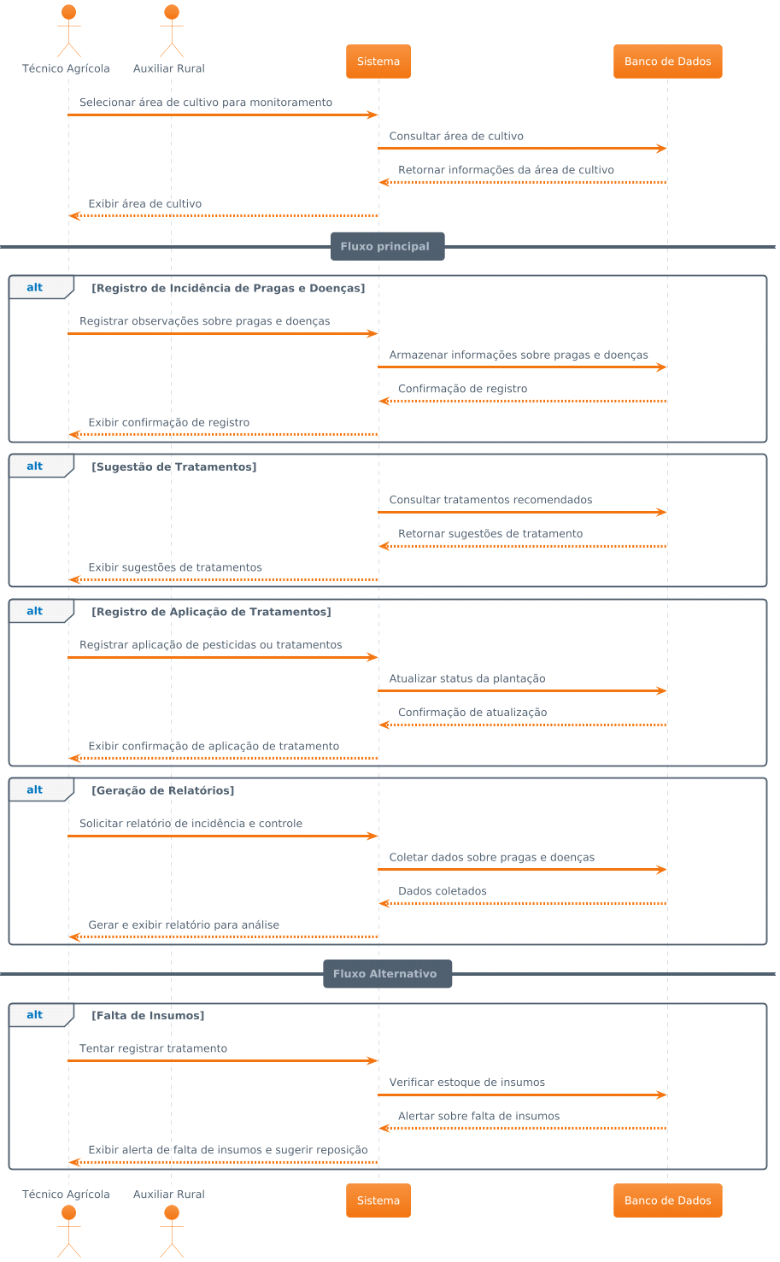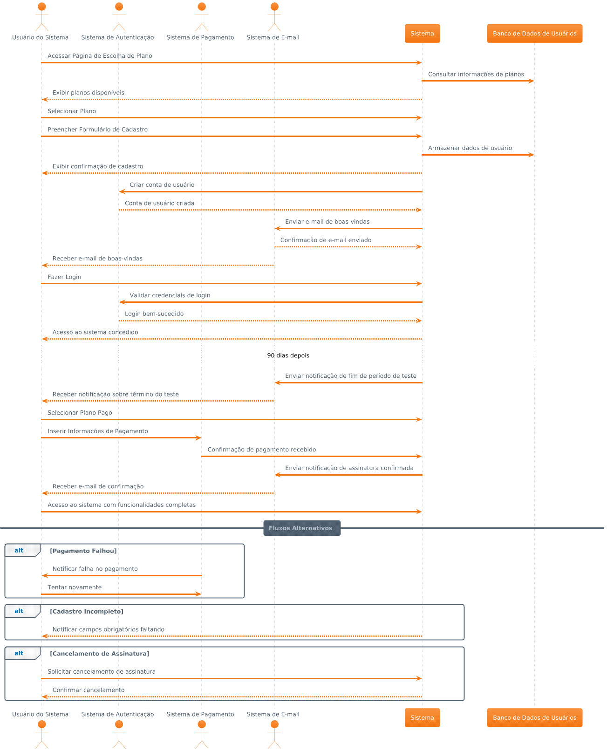

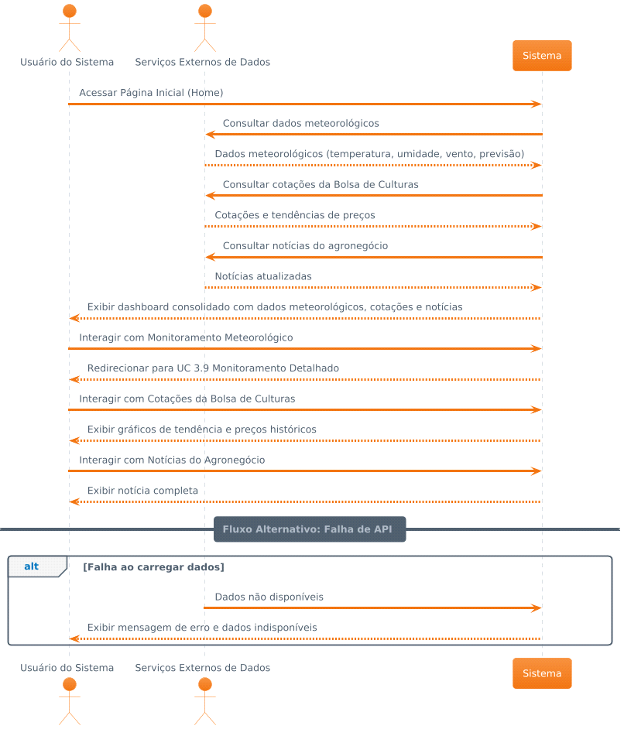

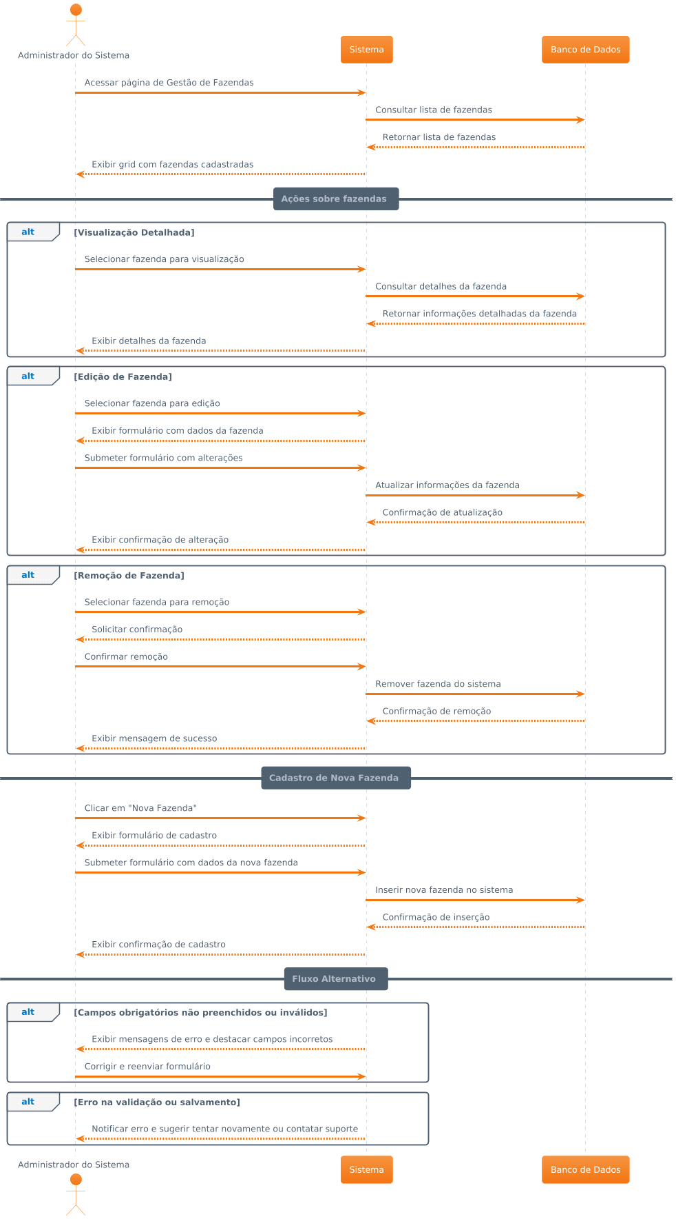

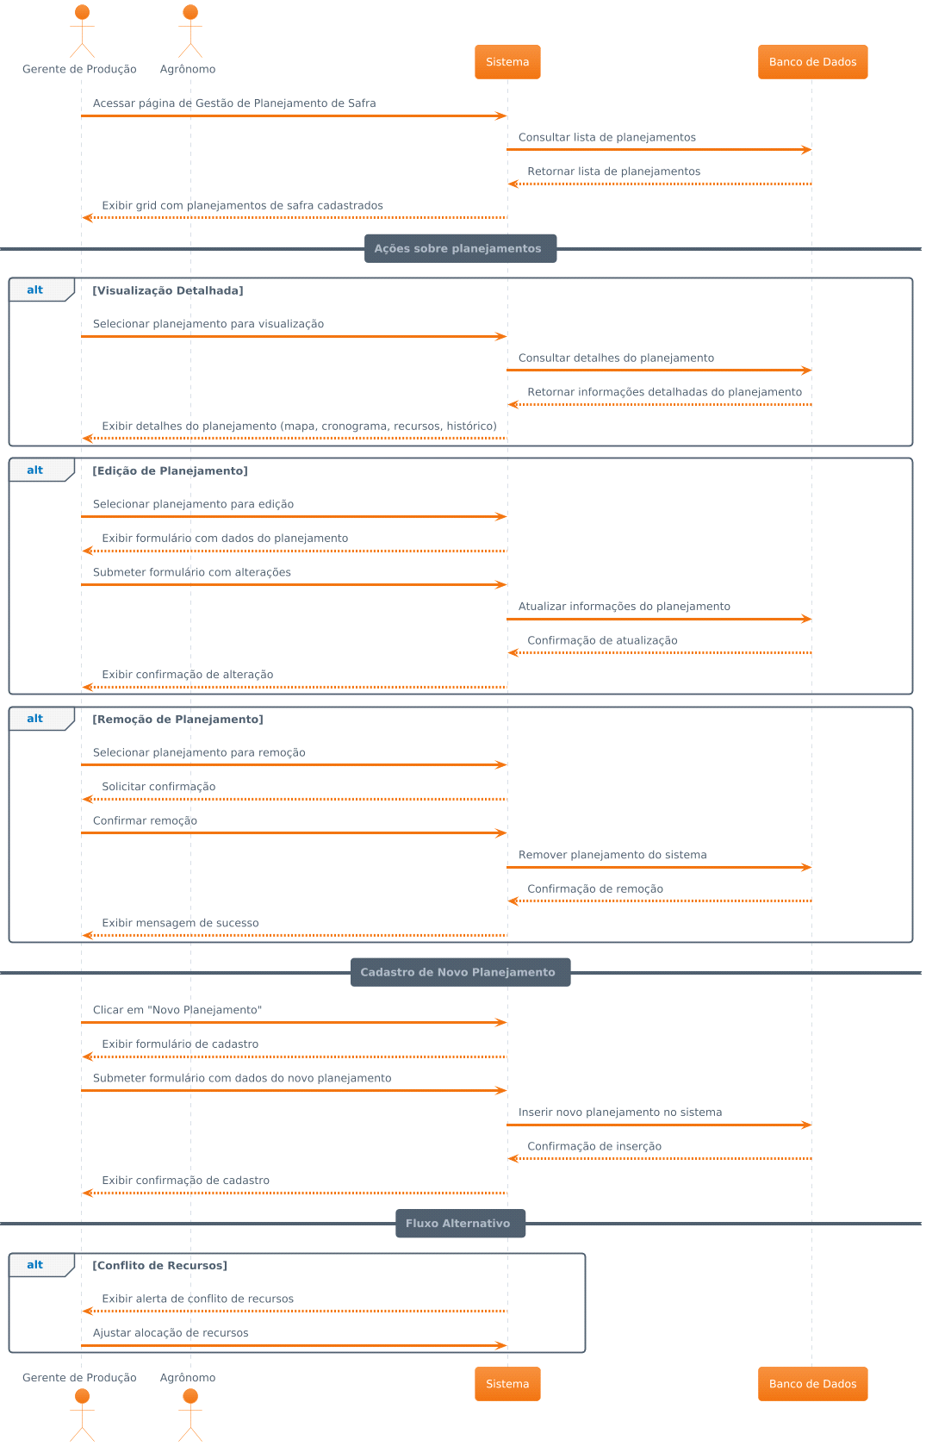

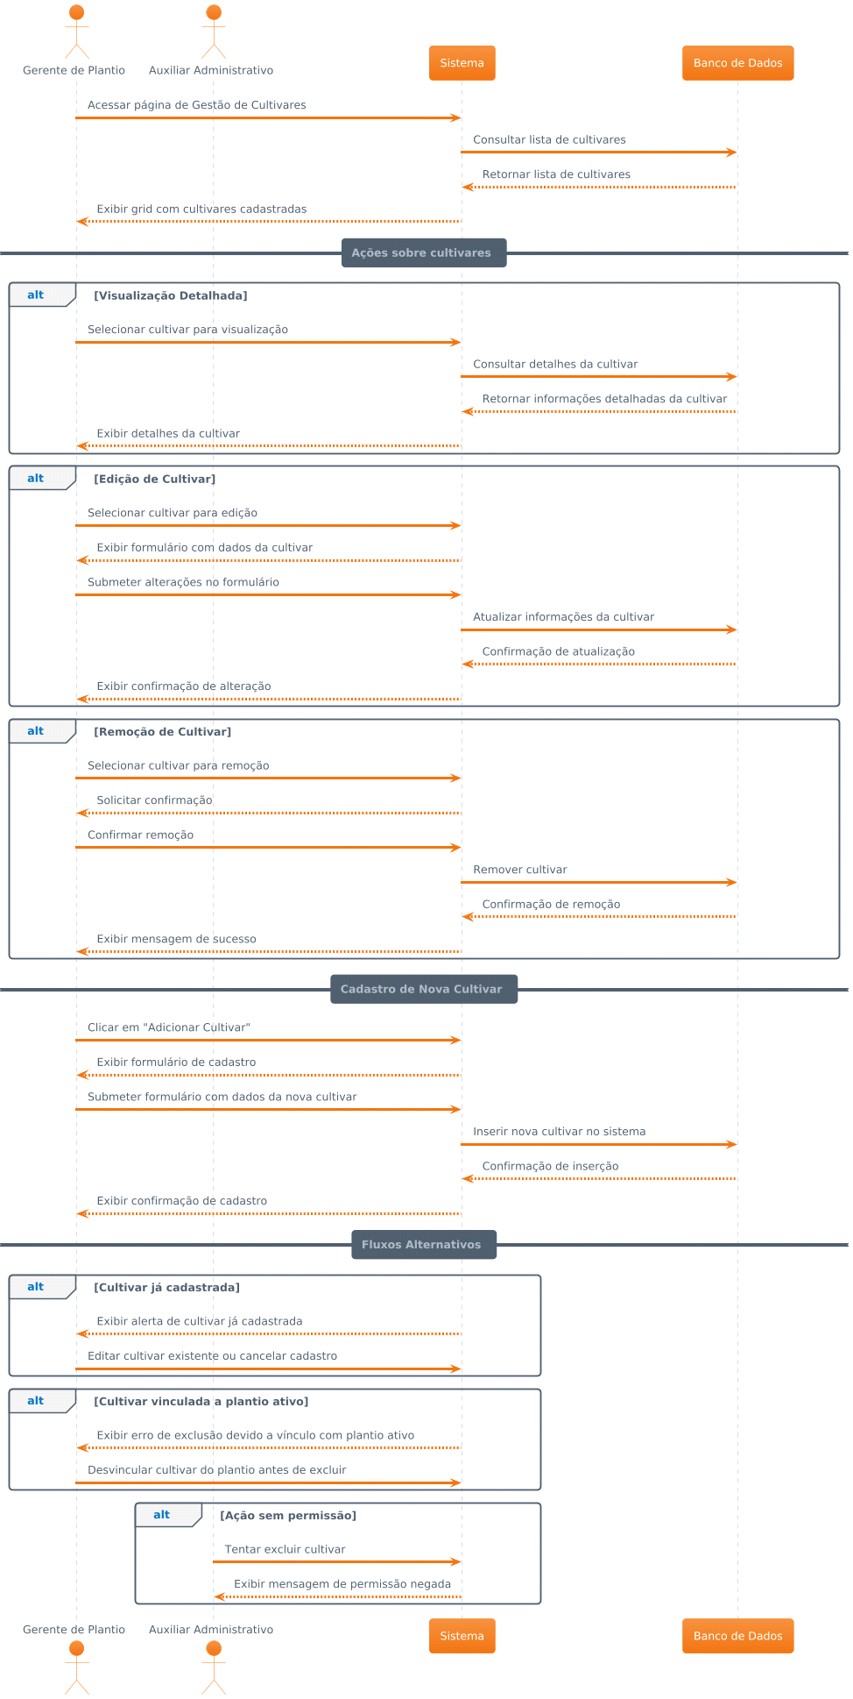

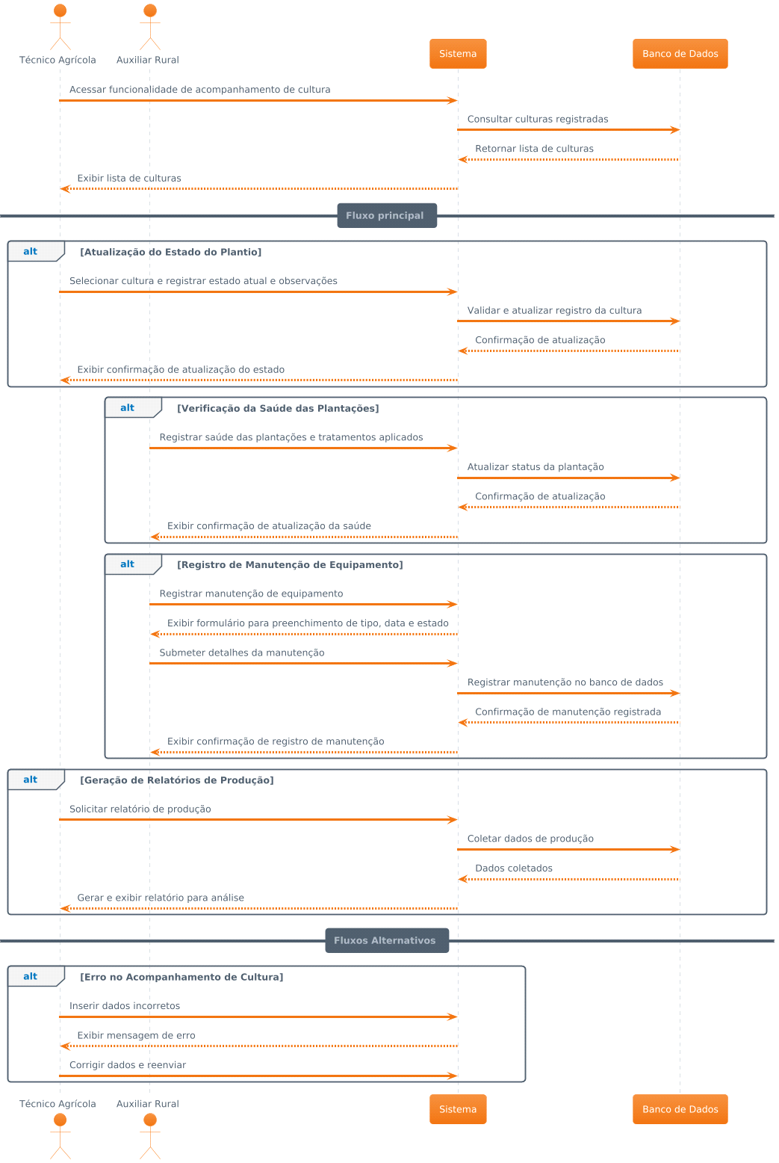

* **Especificar o contrato para cada uma das principais operações presentes nos DSs..**

|  |  |
| --- | --- |
| **Responsáveis** | |
| **Nome** | **Função** |
|  |  |
|  |  |
|  |  |

|  |  |
| --- | --- |
| **Escolha de Plano, Cadastro e Login de Usuário** | |
| **Parâmetros** | * Nome Usuário (String) * Email (String) * Senha (String) * Plano Escolhido (String) * Data Cadastro (DateTime) * Método Pagamento (String) |
| **Referências Cruzadas** | **Caso de uso**: Escolha de Plano, Cadastro e Login de Usuário |
| **Pré-Condições** | * O usuário (Proprietário, Diretor, Sócio, Administrador, Técnico Agrícola ou Auxiliar Rural) está autenticado. * O sistema está conectado ao banco de dados. * Todos os campos obrigatórios. |
| **Pós-Condições** | * O usuário é cadastrado no sistema e pode acessar as funcionalidades durante o período de teste gratuito. * Um identificador único do usuário é gerado e armazenado no banco de dados. * O sistema ativa automaticamente o período de teste de 90 dias (se aplicável). * O sistema envia um e-mail de boas-vindas informando sobre o período de teste e as próximas etapas. * Se o usuário assinar um plano, o sistema processa o pagamento e ativa o plano após a confirmação do pagamento. * O sistema envia notificações por e-mail sobre o vencimento do período de teste e a renovação da assinatura. |

|  |  |
| --- | --- |
| **Dashboard da Pagina Home** | |
| **Parâmetros** | * Usuário Id (ID do usuário) |
| **Referências Cruzadas** | **Caso de uso**: Dashboard na Página Home |
| **Pré-Condições** | * O usuário deve estar autenticado. * O sistema deve estar conectado a fontes de dados externas. |
| **Pós-Condições** | * O dashboard é exibido com informações atualizadas. * O sistema continua monitorando e atualizando automaticamente |

|  |  |
| --- | --- |
| **Gestão de Fazendas** | |
| **Parâmetros** | * Fazenda Id (ID da fazenda) * Dados (informações atualizadas) |
| **Referências Cruzadas** | **Caso de uso**: Gestão de Fazendas |
| **Pré-Condições** | * O Administrador deve estar autenticado. * O Administrador deve ter permissões adequadas para gerenciar fazendas * O Administrador deve ter acesso à funcionalidade de gestão de fazendas. * O Administrador deve ter permissões para editar fazendas. * O Administrador deve ter permissões para remover fazendas. * A fazenda selecionada deve estar cadastrada no sistema. * O Administrador deve ter permissões para cadastrar novas fazendas. * O formulário de cadastro deve estar disponível. |
| **Pós-Condições** | * A página principal dedicada à gestão de fazendas é exibida. * O grid com todas as fazendas cadastradas é exibido com informações relevantes. * Uma página com todas as informações detalhadas da fazenda é exibida. * As informações da fazenda são atualizadas no sistema. * A fazenda é removida do sistema após confirmação. * A nova fazenda é registrada com sucesso e aparece no grid de fazendas. |

|  |  |
| --- | --- |
| **Gestão de Planejamento de Safra** | |
| **Parâmetros** | * Panejamento Id (ID do planejamento) * Dados (informações atualizadas) |
| **Referências Cruzadas** | **Caso de uso**: Gestão de Planejamento de Safra |
| **Pré-Condições** | * O usuário deve estar autenticado. * O usuário deve ter permissões adequadas para gerenciar planejamentos de safra. * O usuário deve ter acesso à funcionalidade de gestão de planejamentos de safra. * O planejamento selecionado deve estar cadastrado no sistema. * O usuário deve ter permissões para editar planejamentos. * O usuário deve ter permissões para remover planejamentos. * O usuário deve ter permissões para cadastrar novos planejamentos. * O formulário de cadastro deve estar disponível. |
| **Pós-Condições** | * A página principal dedicada à gestão de planejamentos de safra é exibida. * O grid com todos os planejamentos de safra cadastrados é exibido com informações relevantes. * Uma página com todas as informações detalhadas do planejamento é exibida. * As informações do planejamento são atualizadas no sistema. * O planejamento é removido do sistema após confirmação. * O novo planejamento é registrado com sucesso e aparece no grid de planejamentos. |

|  |  |
| --- | --- |
| **Gestão de Cultivares** | |
| **Parâmetros** | * Cultivar Id (ID da cultivar) * Dados (informações atualizadas) |
| **Referências Cruzadas** | **Caso de uso**: Gestão de Cultivares |
| **Pré-Condições** | * O usuário deve estar autenticado com permissões adequadas para acessar a página principal. * O usuário deve ter acesso à funcionalidade de gestão de cultivares. * A cultivar selecionada deve estar cadastrada no sistema. * O usuário deve ter permissões para editar cultivares. * A cultivar não pode estar vinculada a um plantio ativo. * O usuário deve ter permissões para cadastrar novas cultivares. * O formulário de cadastro deve estar disponível. |
| **Pós-Condições** | * O sistema exibe a página principal de gestão de cultivares. * O grid com todas as cultivares cadastradas é exibido com informações como nome, tipo de planta e data de cadastro. * O sistema exibe uma página com todas as informações detalhadas da cultivar selecionada. * As informações da cultivar são atualizadas no sistema. * A cultivar é removida do sistema após confirmação. * A nova cultivar é registrada com sucesso e aparece no grid de cultivares. |

|  |  |
| --- | --- |
| **Cadastro de Plantio** | |
| **Parâmetros** | * Cultivar ID (ID da cultivar) * Fazenda ID (ID da fazenda) * Dados (informações atualizadas) |
| **Referências Cruzadas** | **Caso de uso**: Cadastro de Plantio |
| **Pré-Condições** | * O Gerente de Plantio deve estar autenticado no sistema. * A fazenda onde será realizado o plantio deve estar previamente cadastrada no sistema. * As cultivares associadas ao plantio devem estar previamente cadastradas no sistema. * O formulário de cadastro deve estar disponível. |
| **Pós-Condições** | * O sistema confirma o cadastro do plantio com uma mensagem de sucesso. * As informações do plantio são registradas no banco de dados. * Sugestões de correções no solo (como ajuste de pH ou níveis de fósforo e potássio) são registradas automaticamente, quando aplicável. * Um resumo das informações cadastradas fica acessível para consulta e edição futura. |

|  |  |
| --- | --- |
| **Acompanhamento de Cultura** | |
| **Parâmetros** | * Cultura Id (ID da cultura) * Estado Atual (string) * Observações (string) * Saúde Plantações (string) * Tratamentos Aplicados (string) * Equipamento Id (int) * Tipo Manutenção (string) * Data Manutenção (date) * Estado PósManutenção (string) * Dados Corretos (string) |
| **Referências Cruzadas** | **Caso de uso**: Acompanhamento de Cultura |
| **Pré-Condições** | * O técnico deve estar autenticado no sistema. * A cultura selecionada deve estar registrada no sistema. * A cultura deve estar cadastrada no sistema. * O técnico deve ter permissão para verificar e registrar a saúde das plantações. * O equipamento deve estar registrado no sistema. * O técnico deve ter permissão para registrar a manutenção. * Os dados de produção e acompanhamento de cultura devem estar registrados. * O sistema deve estar conectado ao banco de dados. * O técnico deve corrigir os dados que resultaram no erro. * O sistema deve validar as correções feitas pelo usuário. |
| **Pós-Condições** | * O sistema exibe a página principal de gestão de cultivares. * O grid com todas as cultivares cadastradas é exibido com informações como nome, tipo de planta e data de cadastro. * O sistema exibe uma página com todas as informações detalhadas da cultivar selecionada. * As informações da cultivar são atualizadas no sistema. * A cultivar é removida do sistema após confirmação. * A nova cultivar é registrada com sucesso e aparece no grid de cultivares. |

|  |  |
| --- | --- |
| **Monitoramento de Pestes e Doenças** | |
| **Parâmetros** | * Área Cultivo Id (int) * Observações (string) * Tipo Praga Ou Doença (string) * Tipo Tratamento (string) * Data Aplicação (date) * Quantidade Aplicada (float) * Tipo Tratamento (string) * Data Aplicação (date) * Quantidade Aplicada (float) |
| **Referências Cruzadas** | **Caso de uso**: Monitoramento de Peste e Doenças |
| **Pré-Condições** | * O técnico deve estar autenticado no sistema. * A área de cultivo selecionada deve estar cadastrada no sistema. * Conexão ao banco de dados. * Os insumos necessários devem estar disponíveis. * O sistema deve estar conectado ao banco de dados. * Incidências e tratamentos anteriores devem estar registrados no sistema. * Deve haver uma tentativa de aplicação de tratamento sem insumos suficientes no sistema. * O estoque de insumos deve ser monitorado. |
| **Pós-Condições** | * As observações e o tipo de praga ou doença são registrados com sucesso. * O sistema sugere tratamentos possíveis. * O status da plantação é atualizado. * O tratamento aplicado é registrado com sucesso. * O relatório sobre incidência e controle de pragas e doenças é gerado com sucesso para análise. * Um alerta de reposição de insumos é gerado e enviado para os responsáveis. |

**Observação**: a operação de salvar é uma operação bem genérica. Deverá ser implementada para praticamente todos os objetos do domínio ou todas as classes de persistência. (Concutem Hibernate para saber mais sobre objetos persistentes)

* **Construa o diagrama de classes do sistema a partir do modelo conceitual e dos DSs.**

|  |  |
| --- | --- |
| **Responsáveis** | |
| **Nome** | **Função** |
|  |  |
|  |  |
|  |  |

* **Telas dos Casos de usos.**

|  |  |
| --- | --- |
| **Responsáveis** | |
| **Nome** | **Função** |
|  |  |
|  |  |
|  |  |

**Home Page**

**Página de Cadastro**

**Página de Login**

**Dashboard**

**Tela dos Tipos de Cultivos (a partir da qual se terá acesso à tela da referente cultivar)**

Link para o protótipo:

<https://www.figma.com/design/KUEPb1nJLhKQj7xEhKdgOa/Gerenciador-de-Fazenda?node-id=1223-289&t=mP6Sm3eLrFujG3QE-1>